【全国百强校】重庆市育才中学2015届九年级下学期三模物理试题及答案
（全卷共四个大题，满分80分，考试时间：与化学共用120分钟）
一、选择题(本题共8个小题，每小题只有一个选项符合题意，每小题3分，共24分。)
1．下列数据中最接近生活实际的是（ ）
A．人体安全电压为不高于220V B．普通筷子的长度约为25dm
C．电磁波在真空中的传播速度为3×10m/s D．观赏金鱼的平均密度约为1kg/m³
2．在图1所示的四个光现象中，由于光的反射而形成的是（ ）
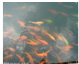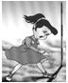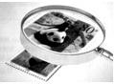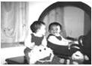
看到水中金鱼的像 竖直杆的影子 放大的邮票 平面镜中的像
A B 图1 C  D
3．2014年11月上旬，连续的阴雨天气致重庆气温走低，平均气温为1993年以来最低，给我们的生活带来不便。细心的小丽发现教室窗户的玻璃内表面也“出汗”了，这种“出汗”现象形成的物态变化过程是（ ）
A．液化 B．升华 C．汽化 D．熔化
4．生活中因缺乏科学常识而造成事故的现象时有发生，下列符合安全用电常识的是（ ）
A．湿衣服可以晾在电线上 B．有金属外壳的家用电器，其外壳一定要接地
C．有人触电时立即用剪刀去剪电线 D．电器设备失火时，先用水灭火，再切断电源
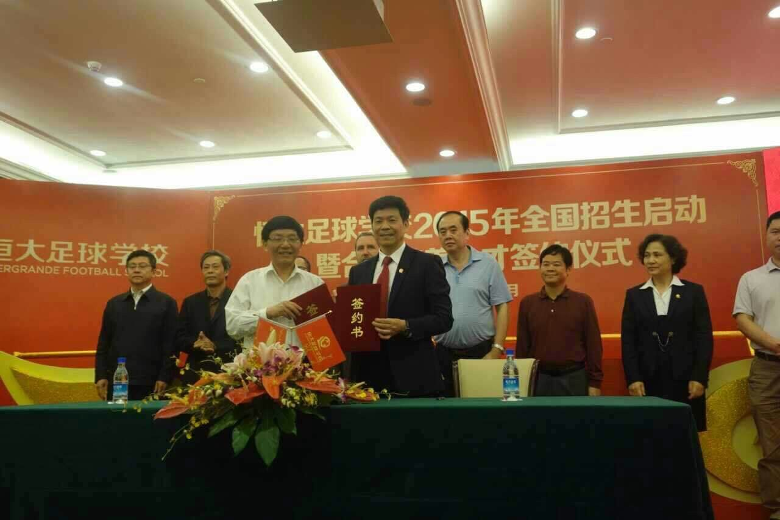
5．2015年4月16日，恒大皇马足球学校2015年全国招生启动暨合作培养人才签约仪式举行，如图2所示为重庆育才中学牵手恒大足球，就合作培养精英球员签署了协议。足球是一项团队意识非常的强的运动，下列关于足球运动说法正确的是（ ）
图2
A．放在地面足球受到的支持力与地面受到的压力是一对平衡力
B．足球离开脚还会向前飞是因为足球受到惯性力的作用
C．飞行的足球如果不受力，它将一直做匀速直线运动
D．足球在水平地面上滚动，最终停下，是因为重力使它减速
6．如图3所示，小明家客厅的吊灯由四盏灯组成，四盏灯由两个开关控制，每个开关各控制二盏灯，由于前段时间灯泡损坏，现在小明家的灯还有三盏亮着．在图4中所示的四个电路图中，符合上述要求的是（ ） 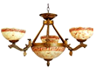A. 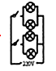 B. 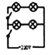 C. 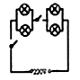 D. 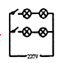
图3 图4
7．如图5所示，甲、乙两个等高的实心均匀柱体置于水平地面上，截去相同厚度后，剩余质量相等，则下列推断正确的是（ ）
A. 甲截去的体积一定小于乙截去体积
B.截取前甲对地面的压力一定等于乙对地面的压力
C. 截去前甲对地面压强一定大于乙对地面压强
D.甲的密度一定大于乙的密度
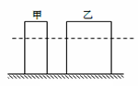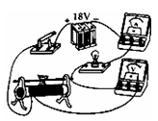
图5 图6
8. 如图6所示，小灯泡电阻为12Ω且保持不变，滑动变阻器最大阻值为100Ω，电源电压恒为18V，要求闭合开关后两电表的示数均不超过所选量程（电流表所选量程0-0.6A，电压表所选量程为0-15V）．滑动变阻器在移动过程中，下列说法正确的是（ ）[来源:Z#xx#k.Com]
A.电压表跟电流表比值始终不变 B.通过小灯泡的最大电流可为1.5A
C.电压表的示数最小示数为0V D.滑动变阻器的取值范围为18Ω～60Ω
二、填空作图题(本题共6个小题，第14小题作图2分，其余每空1分，共12分。)[来源:Z§xx§k.Com]
9．丹麦科学家 最先通过实验发现了电流周围存在磁场．发电机是根据英国科学家法拉第发现的电磁感应现象制成的，它是将 能转化成电能的装置．
10．质量为2kg的水温度上升5℃，水吸收的热量为 J，水的比热容比砂石的比热容较 （此空选填“大或小”），因此内陆地区昼夜温差比同纬度的沿海地区小。 [ c_{水}=4.2×10/(kg·℃)]
11．小刚家电能表上个月底表盘数字是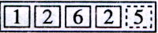，这个月底表盘数字如图7所示，可知他家本月用电 度；他只让某电水壶工作，发现在5分钟内该电能表转盘转过了300转，则该电水壶的实际功率为 W。
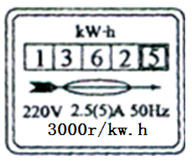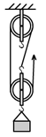
图7 图8
12． 利用如图8所示的装置，用40 N的拉力使物体重为90N的物体匀速上升，不计绳重和摩擦，此时整个装置的机械效率为 。若绳子能承受的最大拉力为50N，此装置的可提起的最大物重是 。
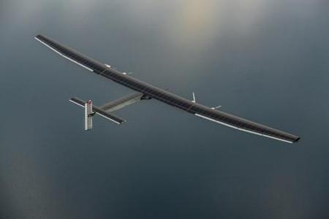
13．如图9所示，世界上最大的太阳能飞机——“阳光动力号”于北京时间3月30日清晨从缅甸曼德勒起飞，经过19h连续飞行于北京时间3月31日凌晨抵达重庆江北国际机场，正式开启中国旅程。它犹如一只巨大的风筝，以很慢的速度安静地在机场上空滑翔，然后轻盈地降落在跑道上。10余名地勤人员走上前去，毫不费力地就将这架仅有一辆小轿车重的飞机推进了机库。“阳光动力号”是瑞士设计的一款能够在不添加任何燃料、不排放任何污染物的情况下昼夜飞行的飞机，它以碳纤维为主材料，机翼有72m，重量仅有2300kg，与一辆小型汽车相当，平均速度也仅有100km/h左右，机翼上装载的17248块太阳能电池板为飞机提供了持续的可再生能源。请参照示例写出上述信息中所涉及的物理现象和对应的物理知识（不得与示例重复）．
图9
示例：
物理现象：太阳能电池板能不断的为飞机提供能量。
物理知识：太阳能电池板能将太阳能转化为电能。
作答：
物理现象： 。
物理知识： 。
14．作图题
（1）请作出如图10中杠杆所受拉力F的力臂。
（2）螺线管通电后，请在图11中标出螺线管的N、S极。
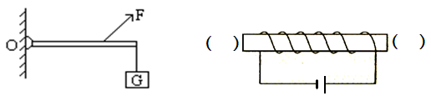[来源:Zxxk.Com]
图10 图11
三、实验与探究(本题共3个小题，15小题7分，16小题6分，17小题9分，共22分。)
15．（1）在利用光具座进行凸透镜成像规律的实验探究中。如图12甲所示，一束平行于凸透镜主光轴的光线经过凸透镜后，在光屏上形成了一个最小、最亮的光斑，则该凸透镜的焦距为 cm。当蜡烛距凸透镜16cm时，在光屏上可得到一个倒立、 的实像。在图12乙中只向右移动凸透镜，在光屏上 得到清晰的像（此空选填“能或不能”）。
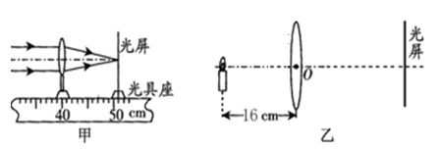
图12
（2）如图12丙所示，是小明同学做的“观察水沸腾”的实验装置，在加热过程中某时温度计示数如图12丙，此时温度是 ℃，小明记录时间和温度的图表，如图12丁中可以得到水的沸点是 ℃。
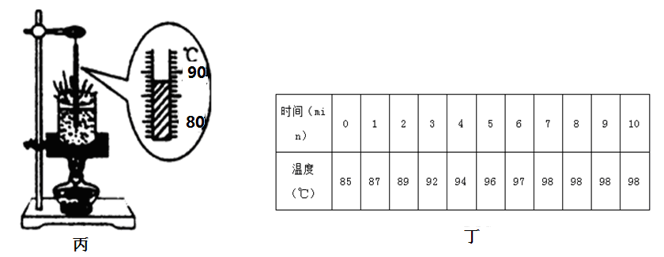
图12
(3)在探究“滑动摩擦力的大小与哪些因素有关”的实验中，小明的三次实验情况分别如图13中的甲、乙、丙所示。
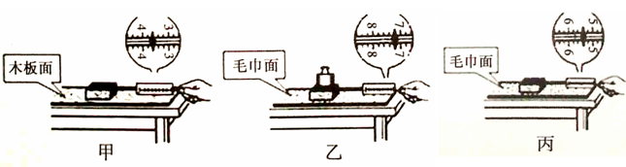
图13
在图13甲中，用弹簧测力计拉木块在水平木板（或毛巾）上做匀速直线运动，根据二力平衡知识可知，这时滑动摩擦力的大小是 N。
从图13中甲、丙两组数据比较，你能得出的结论是在压力相同时，物体受到的摩擦力跟物体间的 有关。
16．（1）某实验小组测一合金块的密度，用调好的天平测合金块的质量，所用的砝码和游码的位置如图14甲所示，合金块的质量是 g，用装水的量筒测合金块的体积如图14乙所示，该合金的体积是 cm³，合金块的密度是 g/cm³。
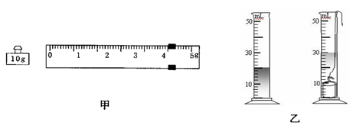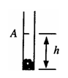
图14 图15
（2）该实验小组的小芳在一端封闭的均匀圆玻璃管中装入适量的小铅丸，制成一支密度计。密度计能在液体中竖直漂浮，如图15所示，根据它在液体中浸没的深度得知这种液体的密度。小芳的设计和制作过程如下：
a．根据阿基米德原理及物体漂浮条件，推导出密度计在纯水中浸没的深度h的表达式。
b．根据h的表达式，测量这支密度计自身的某些物理量，算出密度计在水中浸没的深度，在管上画上纯水的密度值线A（如图15）。
c．把密度计放入纯水中，验证刻度线A的位置是否准确。
请你根据上述的内容完成下列问题：
①设纯水密度为ρ，装了铅丸的玻璃管总质量为m，测出玻璃管底面直径然后算出面积为S。请用本题的物理量符号表示步骤a中的表达式h= ；
②若纯水密度已知，请你写出b步骤中所需用的测量仪器有 ；
③若把校准后的密度计放在密度为0.8×10³ kg/m³的酒精中，液面的位置在纯水密度值刻度线的 （选填“上方”或“下方”）。
17．小明做“测定小灯泡电功率”的实验时，连接的实物电路如图16甲所示，电源电压为3V，小灯泡的额定电压为2.5V．
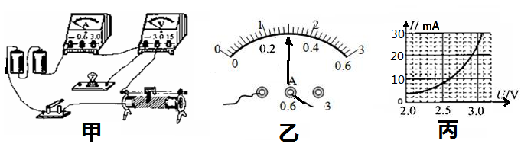
图16
（1）用笔画线替代导线，将实物电路连接完整。
（2）在连接电路的过程中，开关要处于 状态，滑动变阻器滑片应该处于 （选填“最右端或最左端”）。
（3）实验过程中，当小灯泡正常发光时，由图乙知此时电流表的示数为 A，小灯泡的额定功率为 W。
（4）实验后，小明同学想到另一种求解额定功率的方法，利用电压小于2.5V时的电压电流数据求出电阻，然后利用P=U²/R计算出小灯泡的电功率．根据你所学知识，小明的这种计算结果与真实值相比偏 （选填“大”或“小”），原因是 。
（5）小明受此实验启发，想测定电动自行车上用作照明的LED（发光二极管）额定功率．在老师的帮助下通过实验得到该LED的电流电压图象如图丙所示，查阅资料知道该LED的额定电压为3V，结合图象可得该LED的额定功率为 W。小明进一步发现，在额定电压下工作时，LED比小灯泡亮。
四、论述计算题(本题共3个小题，18小题6分，19小题8分，20小题8分，共22分)
18．近年来随着重庆交通情况的好转，不少市民开始热衷于自行车健身。张明是一个自行车爱好者，他的爱车是一辆山地自行车，部分数据见下表：（g=10N/kg）
（1）自行车整车的重力是多少N？
（2）张明质量约70kg，某天他在南滨路匀速骑行6km，耗时10min，若该路段阻力为总重力的0.025倍，求他的骑行速度和功率？[来源:Zxxk.Com]
车架材料 | 碳纤维
车架材料体积/cm³ | 2500
整车质量/kg | 10

19．如图17所示电路中，电源电压保持不变，R₂=30Ω，R₃=10Ω，当S₁，S₂都断开时，电压表的示数为3V，当S₁，S₂都闭合时，电流表示数增加了0.5A，求：
（1）电源电压为多少；
V
A
R₁
R₂
R₃
S₁
S₂
图17
（2）R₁的阻值为多少；
（3）通过断开或闭合开关，电路能消耗的最大功率
和最小功率分别为多少.

20．如图18甲所示，将边长为10cm的密度均匀的正方体木块平放在圆柱形容器的底部，圆柱形容器的横截面积为300cm²，此时正方体木块对圆柱形容器的底部的压强是800 Pa。现缓慢地往容器中注水，当容器中的水面升至一定高度时，木块对容器底面的压力恰好为零，如图18乙所示。已知ρ_{水}=1.0×10³kg/m³。求：（g=10N/kg）
（1）木块的密度ρ_{木}；
（2）水面上升的高度h；
（3）注入水的质量m。
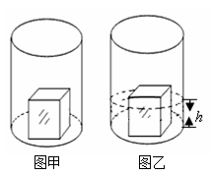
图18

重庆育才中学初2015级初三下第三次诊断测试题
物理试题参考答案及评分标准

一、选择题（本题共8个小题，每小题只有一个选项符合题意，每小题3分，共24分）

[来源:Zxxk.Com]
题号 | 1 | 2 | 3 | 4 | 5 | 6 | 7 | 8
答案 | C | D | A | B | C | A | B | C

二、填空与作图题（每空1分， 14题作图2分，共12分）

9. 奥斯特 机械 10. 4.2×10³ 大

11. 100 1200 12. 75% 120

13. （1）太阳能飞机升空----利用流体压强和流速的关系

（2）太阳能飞机起飞----重力势能增大；

（3）毫不费力地就将这架仅有一辆小轿车重的飞机推进了机库---力改变物体的运动状态
答案合理即可
14.见答图1和答图2
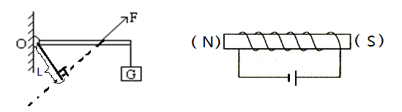 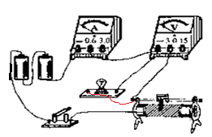[来源:Z|xx|k.Com]
答图1 答图2
三、实验与探究(本题共3个小题，15小题7分，16小题6分，17小题9分，共22分。)
15.(1)11.0 放大 能 （2）88 98 （3）3.6N 粗糙程度
16.（1）14 10 1.4 （2）m/(ρS) 天平和刻度尺 上方
17.（1）见答图2 （2）断开 最右端 （3）0.75 （4）大 灯丝电阻随温度的增大而增大 （5）0.072W

四、论述计算题(本题共3个小题，18小题6分，19小题8分，20小题8分，共22分)
18. （1）100N---（3分） （2）v=36km/h(1分)；f=F=20N(1分)；1.2×10⁵J （1分）

19.（1）0.3A（1分），U=12V（1分） （2）I₂=0.4A， I₁=0.4A（1分）；30Ω （1分）
（3）推导出什么情况取最大值和最小值（2分）；最大功率9.6W（1分）；最小功率：3.8W （1分）

20. 设正方体木块的边长为L，圆柱形容器的横截面积为S。
（1）P=ρ_{木}gL ρ_{木}= P/gL=800Pa/(10N/kg×0.1m) =0.8×10³ kg /m³ （2分）
（2）当木块对容器底的压强为零时
F_{浮}= G_{木} 即ρ_{木}gL³=ρ_{水}ghL²
得h=8cm （3分）
（3）m_{水}=ρ_{水}(S- L²)h
=1×10³ kg /m³×（300×10⁻⁴ m²-100×10⁻⁴ m²）×0.08m
= 1.6kg （3分）

